Cachet du cabinet
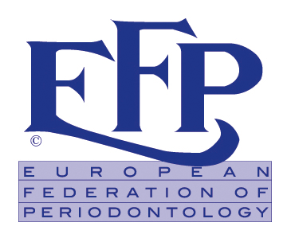
CONSENTEMENT ECLAIRE DU PATIENT POUR UN ACTE DE CHIRURGIE PARODONTALE OU IMPLANTAIRE
Nom du Patient: ___________________________________________________________________
(Pour les mineurs/autres)
Nom des Parents/Tuteurs: ___________________________________________________________

Je soussigné (e), consens par la présente à subir l’intervention chirurgicale / le traitement: _____________________________________________________________________________________________________________________________________________________________

La nature de cet acte et les résultats attendus ont été expliqués par le Dr: ______________________

Je consens également aux examens ou interventions chirurgicales supplémentaires qui pourraient se révéler nécessaires suivant l’avis du chirurgien (Dr…………….)

Je consens à subir une anesthésie locale et à recevoir une prémédication sédative si le chirurgien le recommande.

Je consens / je ne consens pas à la pose d’une greffe osseuse ou autre type de greffe si cela est indiqué pendant l’intervention.

Je déclare avoir été informé(e) de la nature, des résultats et des bénéfices attendus de cette intervention chirurgicale/ procédure. J’ai également été prévenu des traitements alternatifs existants et des risques de complication sans traitement.

Les risques possibles liés à cette intervention m’ont été expliqués, notamment :
____________________________________________
____________________________________________
____________________________________________
____________________________________________
____________________________________________
SIGNATURE:

Signature du patient:____________________________________________________ Date: ___________

Signature des parents / tuteurs: _____________________________________ Date: ___________

Ce formulaire n'est pas forcément conforme aux règlements et lois du pays. Le praticien clinicien est seul responsable de son utilisation
Le formulaire de consentement sera valable 3 mois à partir de la date de signature

